一、背景扣除：
Remove Background from Image | Free Background Remover
https://photoscissors.com/ 上下两个链接是一样的，都行。
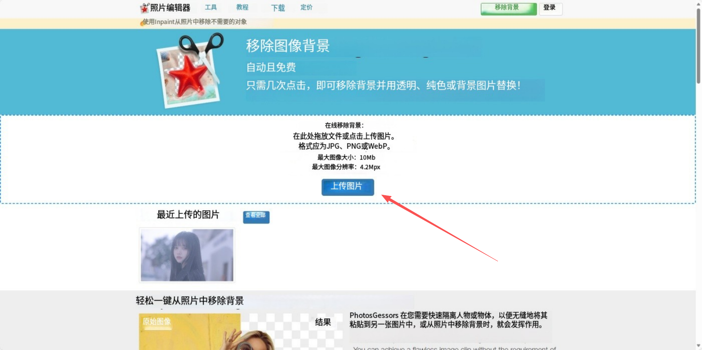
二、保存图片
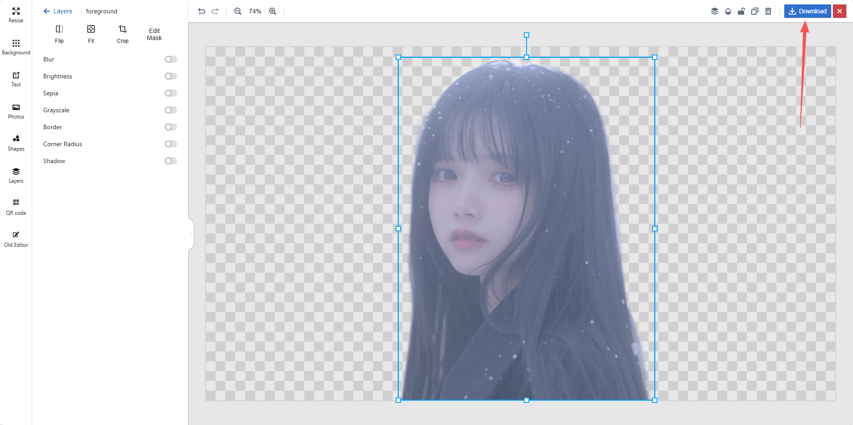
Download 下载图片，蓝色的框可以调节保存图片的范围
三、P图
1.打开“头像.pptx”，第一页左边是模板，右边是参考。
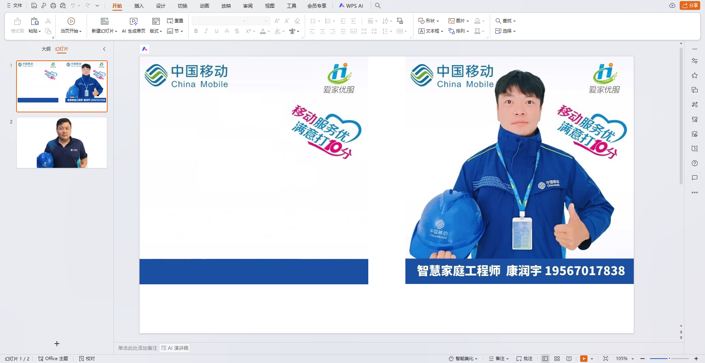
2.先复制一份左边的模板图像到第二页，将扣过的人物复制过来（设置成置于顶层，人物图片右键-置于顶层），并将复制后的图像移动到模板合适位置（可点击图片用上下左右方向键微调）。
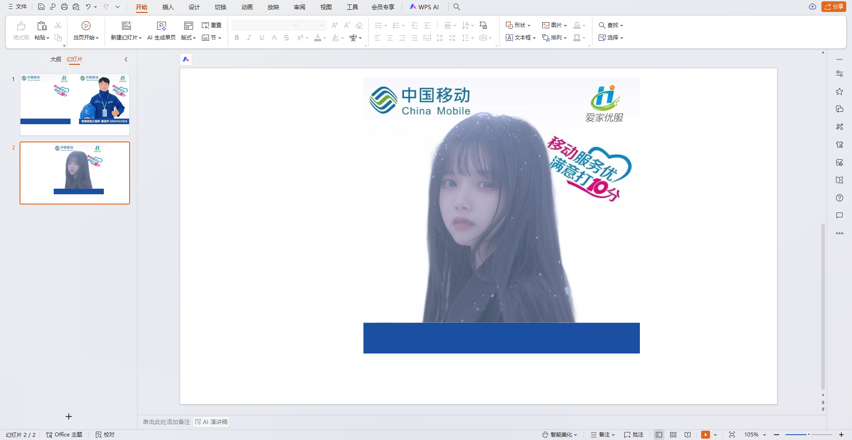
3.人物图像超出模板范围可以手动裁剪调节（人物图像右键-裁剪）
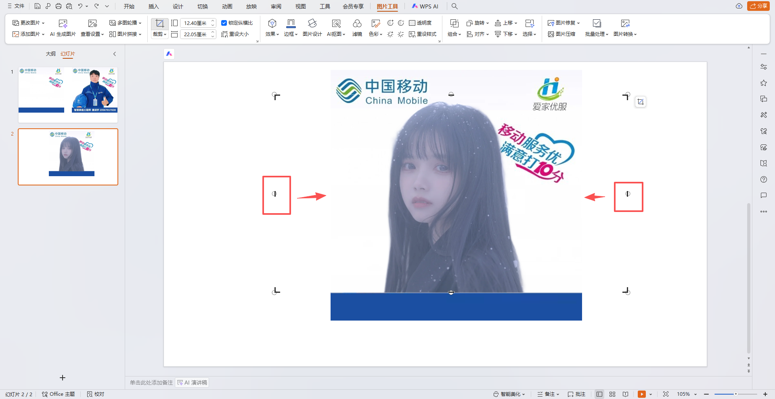
5.插入文本信息
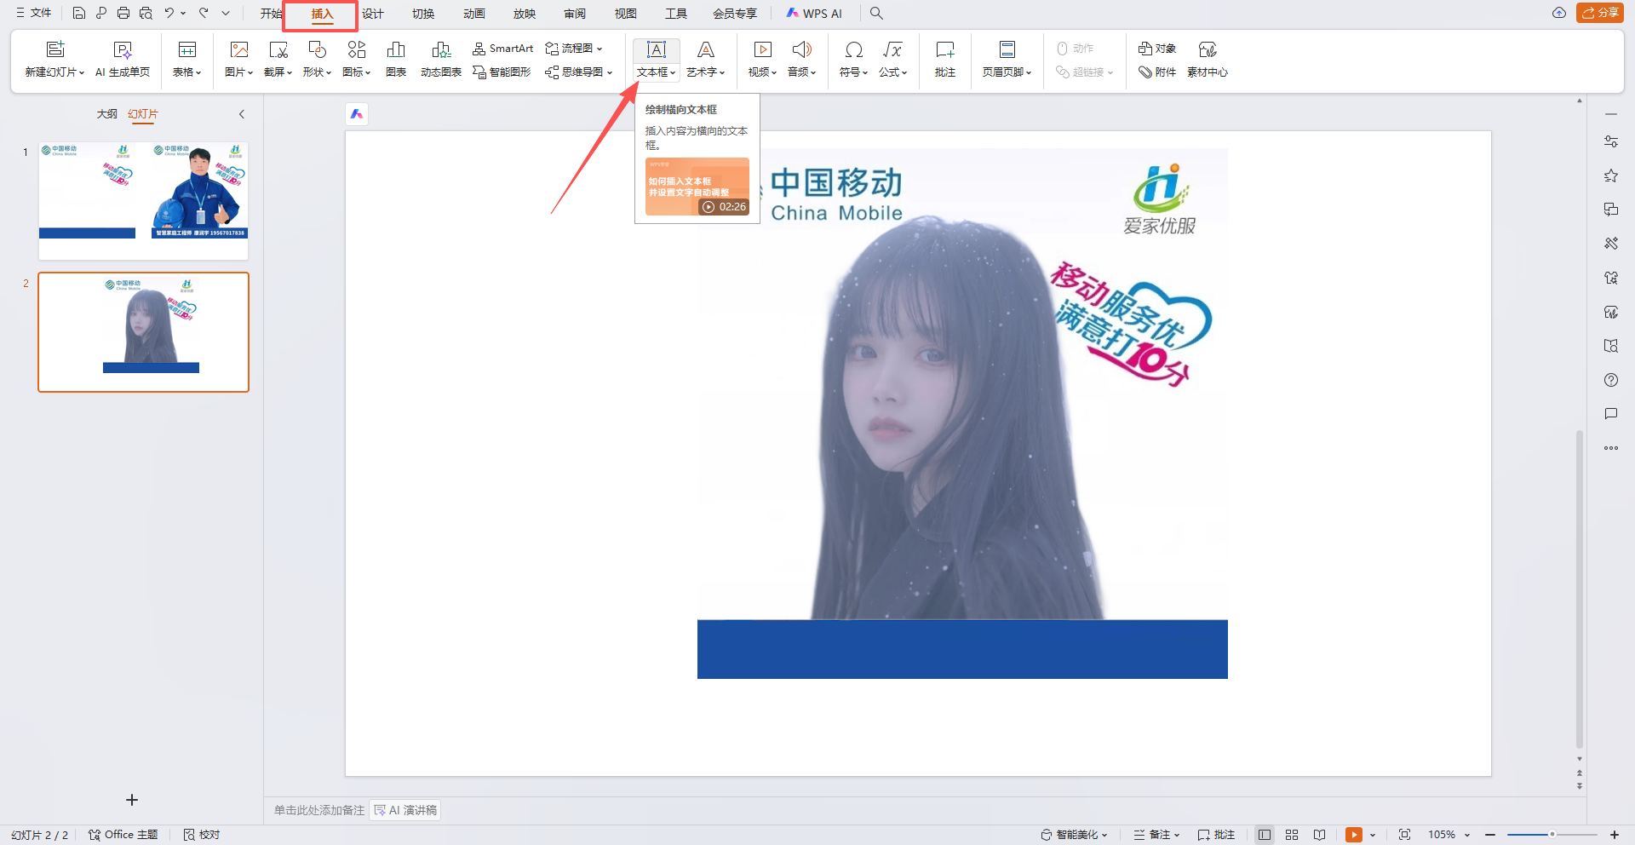
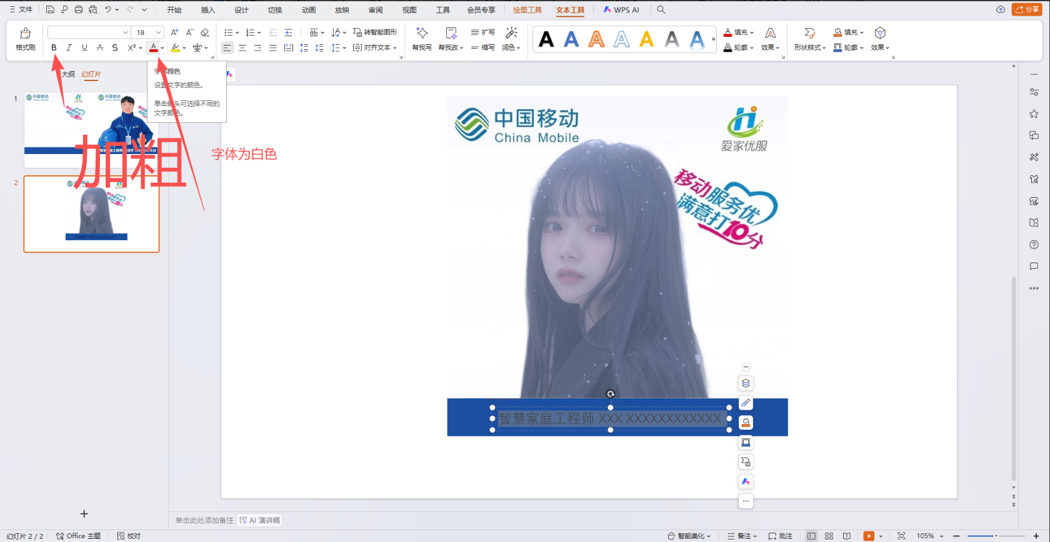
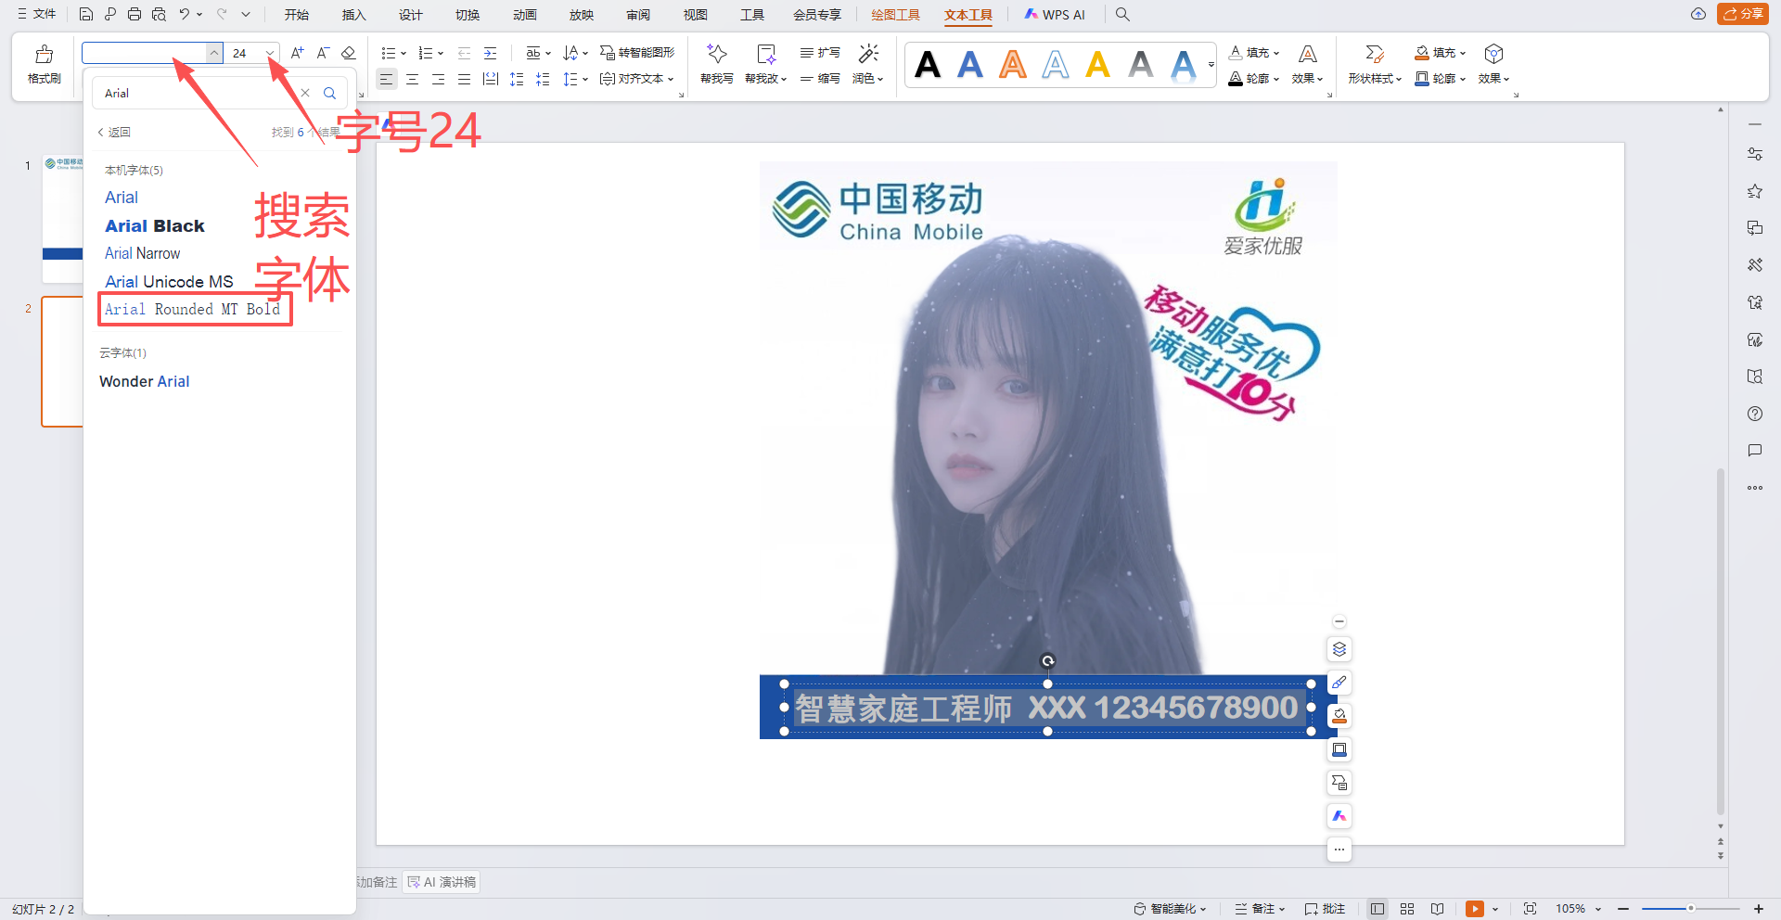
6.保存图片 全选（Ctrl+A），鼠标右键-组合，鼠标右键-另存为图片
